三藏专家咨询定制服务
精选全国实战专家顾问解决企业成长的智慧问题

入企深入辅导
三藏资本平台专注企业高端定制咨询。咨询师下企业帮助做方案，同时尽调企业、团队、项目、老板，为各行业企业提供顶层设计、激励机制、财经管控三大系统入企深度辅导，为您解决以下问题。
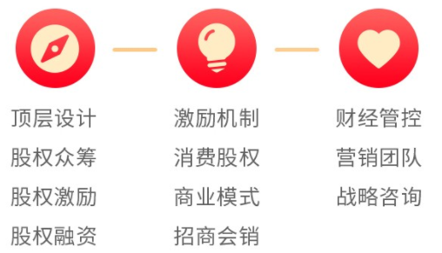
企业高端定制咨询三大系统
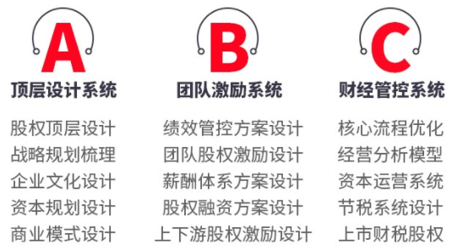
高端定制咨询产品
战略规划资本规划企业文化
使命愿景，价值观目标计划
股权融资，上下游激励
股权顶层设计商业模式融资对接
流程优化经营分析资本运营财务规范
薪酬体系绩效管控股权激励
1、融资对接、资本驱动、快速发展。
2、战略升级、创新商业模式。
3、业绩倍增、提升运营效率。
4、组织升级、吸引留住激励人才。
5、持续发展预警防范风险。

三藏咨询核心团队
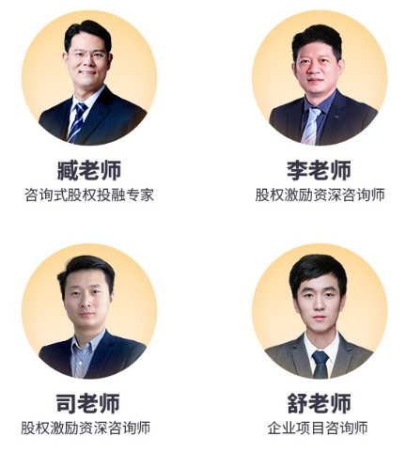
三藏咨询流程
咨询细则
1、定公司组织架构
2、定董监高股东职责
3、股东背景分析
4、定股东人选
5、定股东布局
6、投资回报精算
7、定股东决策权限
8、定内外认购细节
9、股权激励讲解PPT
10、定沟通话术
11、定股权协议
12、定执行计划
13、章程修改
14、股权合伙修改

咨询服务
股权咨询单案
模式咨询单案
全案咨询单案

